ЗАНИМАЕМСЯ ДОМА

(мастер класс)

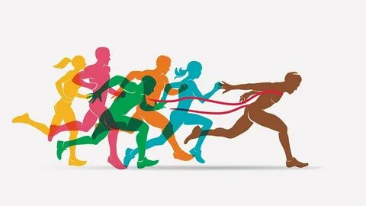

Каждый день - легкая зарядка и растяжка.

**Понедельник, среда.**

повторение специальных беговых упражнений

*1.Бег на месте с высоким подниманием колен* – упражнение направлено на мышцы передней поверхности бедра, а за счет того, что оно выполняется на носках происходит дополнительное воздействие на мышцы голени.

**Выполнение**: Выполняя упражнение следите за спиной, которая должна быть без сутулостей, а туловище лишь слегка наклонено вперед. Руки согнуты в локтях на 45 градусов и работают разноименно с ногами. Колено поднимается до высоты при которой образует прямую линию с тазом или немного выше. При выполнении акцент делается на технике движений и лишь потом на интенсивности.

2.*Бег на месте с захлестыванием голени* – упражнение направлено на заднюю поверхность бедра. То есть в идеале должно выполняться до или после поднимания колен.

**Выполнение:** Руки работают как в предыдущем упражнении. Взгляд устремлен на 5-10 метров вперед. Во время выполнения пятки должны слегка касаться ягодиц. Упражнение выполняется без постановки пятки на поверхность (на носках). Необходимо следить за точностью движений и лишь потом увеличивать их частоту.

*3.Подскоки на месте* – это короткие прыжки с ноги на ногу с акцентом на высоту. Их целью является тренировка мышц сгибателей стопы.

**Выполнение:** Для лучшего толчка при постановке стопы необходимо слегка согнуть ногу в коленном суставе, что создаст эффект пружины.

4.*Бег на месте, на прямых ногах* является упражнением, которое может быть похоже на статическое в отношении мышц бедра и голени.

**Выполнение:** Руки согнуты в локтях и работают аналогично бегу. Бег происходит полностью на прямых ногах и с вытянутым носком. Постановка стопы осуществляется “плашмя”. Для эффективного продвижения необходимо выполнять максимально быстрое отталкивание толчковой ногой от поверхности.

**Пятница**

Силовые тренировки

## *1. Отжимания* -10 повторений, 2 подхода

## *2.зашагивание на платформу -*10 повторений на каждую сторону, 2 подхода

## *3.Приседания* - 15 повторений, 2 подхода

## *4.Выпады вперед-*8 повторений на каждую сторону, 2 подхода

## 5. *Ягодичный мост-*15 повторений, 2 подхода